Fördjupad verksamhetsanalys

* i samband med planerad verksamhetsförändring som medför arbetsbrist

Institutionen X/Enheten X

*Datum*

Namn på ansvarig chef (prefekt/enhetschef eller motsvarande)

1. **Bakgrund**

Vilken problematik föranleder behovet att genomföra en verksamhetsförändring? Beskriv kortfattat bakgrunden. Exempelvis kan det röra sig om a.) minskat anslag till grundutbildningen b.) fakulteten har beslutat att lägga ner X program c.) finansieringen av X antal externfinansierade forskningsuppdrag har upphört/kommer att upphöra d.) generellt budgetunderskott osv.

1. **Utgångspunkter**

Vilka utgångspunkter har institutionen/enheten att förhålla sig till när beslut ska fattas om hur verksamheten ska förändras/var institutionen/enheten har sin arbetsbrist?

* 1. **Institutionen/enhetens huvudsakliga uppdrag**

Beskriv institutionen/enhetens huvudsakliga uppdrag, såsom exempelvis grundutbildning, forskning, forskarutbildning**,** verksamhetsstöd, service, administration m.m.

* 1. **Institutionen/enhetens inriktning för framtiden**

Beskriv institutionen/enhetens inriktning för framtiden.

* 1. **Relevanta påverkansfaktorer**

Beskriv eventuella inriktningsbeslut/kvalitetskrav/leverenskrav eller övriga faktorer som påverkar handlingsutrymmet för vilken verksamhetsförändring som kan genomföras? Finns det exempelvis några uppdrag som institutionen/enheten inte kan/får göra avkall på?

* 1. **Vidtagna åtgärder och möjliga handlingsalternativ**

Beskriv eventuella åtgärder som institutionen/enheten redan vidtagit för att minska arbetsbristen och vilka möjliga handlingsalternativ som har utretts. Exempelvis:

a.) ansökningar till lokala utvecklingsfonden b.) minskade lokalkostnader c.) tidsbegränsade anställningar som inte förlängts d.) kompetensutveckling av medarbetare e.) kommande rekryteringsbehov osv.

1. **Nuläge**
   1. **Ekonomi**

Beskriv övergripande den ekonomiska situationen för institutionen/enheten, beskriv särskilt den ekonomiska situationen för den verksamhet som berörs av arbetsbristen. Om medelsbrist är anledning till verksamhetsförändringen, ska detta tydligt framgå av den ekonomiska redovisningen. Se nedan två *exempel på* hur delar av den ekonomiska situationen kan illustreras.

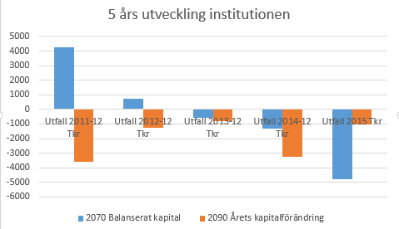

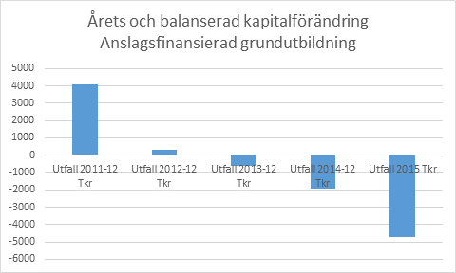

* 1. **Organisation**

Beskriv institutionen/enhetens uppbyggnad. Med fördel kan utdrag ur gällande verksamhetsplan användas.

* 1. **Personal**

Beskriv bemanningen inom institutionen/enheten. Av redovisningen ska det framgå vilka befattningar det finns, antal personer inom respektive befattning (varav kvinnor/män) samt antal tidsbegränsade anställningar inom respektive befattning. Se nedan ett *exempel på* tabell som beskriver bemanningen.

# Tabell 1: översikt bemanning institution/enhet

|  |  |  |  |  |
| --- | --- | --- | --- | --- |
| **Befattning** | **Antal** | **Varav tids-begränsade** | **Varav kvinnor** | **Varav män** |
| Ekonomiadministratör | 1 |  | 1 |  |
| Studieadministratörer | 1 |  |  | 1 |
| Forskare | 2 | 1 | 1 | 1 |
| Förste forskningsingenjörer | 10 | 5 | 5 | 5 |
| Postdoktorer | 3 | 3 | 1 | 2 |
| Professorer | 3 |  | 2 | 1 |
| Universitetslektorer | 8 |  | 4 | 4 |
| Universitetsadjunkter | 2 | 1 | 0 | 2 |
| Osv. |  |  |  |  |
| **Totalt** | **X** | **X** | **X** | **X** |

Beskriv åldersstrukturen inom institutionen/enheten. Se nedan *exempel på* tabell som beskriver åldersstrukturen.

# Tabell 2: översikt åldersstruktur institution/enhet

|  |  |  |  |  |  |  |  |  |  |  |
| --- | --- | --- | --- | --- | --- | --- | --- | --- | --- | --- |
| **Ålder** | **19-24** | **25-29** | **30-34** | **35-39** | **40-44** | **45-49** | **50-54** | **55-59** | **60-64** | **65+** |
| Kvinnor |  |  |  |  |  |  |  |  |  |  |
| Män |  |  |  |  |  |  |  |  |  |  |
| **Totalt** | **X** | **X** | **X** | **X** | **X** | **X** | **X** | **X** | **X** | **X** |

Beskriv pågående och kommande (beviljade) tjänstledigheter eller annan långtidsfrånvaro (inklusive tidsaspekt och omfattning). Samt en redovisning av kommande (beviljade) delpensioner eller pensionsavgångar (inklusive tidsaspekt och omfattning).

Beskriv pågående och kommande rekryteringar inom institutionen/enheten. Ange endast de rekryteringar som är beslutade/fastställda.

1. **Verksamhetsförändring**
   1. **Vad innebär verksamhetsförändringen och vilka konsekvenser medför den?**
2. Beskriv tydligt vad verksamhetsförändringen innebär. Exempelvis a.) ett ämne/program/kurs/forskningsprojekt skall upphöra/minska i omfattning b.) en omorganisation ska genomföras c.) effektivisering av verksamheten ska göras
3. Beskriv vilka konsekvenser verksamhetsförändringen innebär. Beskriv i detalj vilket arbete och vilka arbetsuppgifter som inte längre ska utföras/minska i omfattning/omfördelas? Med andra ord var har institutionen/enheten sin arbetsbrist? Vilken omfattning har arbetsbristen och när i tid infaller den?
   1. **Hur ska verksamheten se ut efter genomförd förändring?**

Beskriv hur verksamheten ska se ut och hur den ska bedrivas efter genomförd förändring. Vilken kompetens/vilka formella kvalifikationer måste finnas för att kunna bedriva kvarvarande verksamhet?

1. **Risk- och konsekvensanalys** (riskbedömning enligt AFS 2001:1)

När ändringar i verksamheten planeras, ska arbetsgivaren bedöma om ändringarna medför risker för ohälsa eller olycksfall som kan behöva åtgärdas. Personalförändringar är en sådan typ av verksamhetsförändring där en risk- och konsekvensanalys (riskbedömning) ska genomföras. Riskbedömningen ska utgå från den planerade ändringen och de eventuella risker för ohälsa och olycksfall som ändringen kan medföra. Vid riskbedömning används med fördel angiven mall (se Aurora_risk- och konsekvensanalys mall).

Beskriv, i detta avsnitt av verksamhetsanalysen, hur långt ni har kommit i arbetet med riskbedömningen, vilka ingår i arbetsgruppen osv. När riskbedömningen är färdig läggs den som en bilaga till den fördjupade verksamhetsanalysen.

1. **Kommunikation och samverkan**

Beskriv hur kommunikationen till medarbetarna har skett och hur plan för fortsatt kommunikation ser ut. Ange också vilket datum ärendet samverkats.

Umeå den 201x-xx-xx

NN

Prefekt/Enhetschef

Exempel på relevanta bilagor (syftet med bilagorna är att stärka resonemanget i verksamhetsanalysen, nedanstående är endast *förslag*)

1. Budget innevarande år
2. Ekonomisk prognos aktuellt år och kommande år
3. Bemanningsplan